Конспект занятия по обучению грамоте.
Тема: Звуки и буквы С - Ц
Цель: дифференциация звуков и букв [с] - [ц] в словах и фразах.

Ход занятия:
- Доброе утро! Какое сегодня число? Какой день недели? Какой месяц? А время года? Почему ты так решил (а)?
- Сегодня к тебе пришла девочка из сказки. Чтобы узнать, кто она, нужно отгадать загадку.
Не могу никак иначе:
Я всё плачу, плачу, плачу…
Утром плачу, плачу днём,
Рассмешить и не пытайтесь,
Кто я, лучше догадайтесь.
(Царевна – Несмеяна)

Царевна-Несмеяна, хочет поиграть с тобой. Разрешишь ей?
Ответь, есть ли звук [с] в имени Царевны? Где он находится? Есть ли звук [ц], в её имени? Где он стоит?
Как ты думаешь, с какими звуками мы сегодня будем работать? (со звуками [с] и [ц])
- Давай научим Царевну произносить звуки. Произнесем перед зеркалом звук [с]. Какой это звук? (согласный, глухой, может быть мягким или твердым).
Что делает язык (губы, зубы), когда мы произносим этот звук? (Кончик языка упирается в передние нижние зубы, губы в улыбке, зубы сближены. Струя воздуха холодная и сильная).
- Произнеси перед зеркалом звук [ц]. Какой это звук? (согласный, глухой, всегда твердый).
Что делает язык (губы, зубы), когда мы произносим этот звук? (язык широкий, кончик языка упирается в передние нижние зубы, В момент произнесения кончик языка слегка отдергивается от нижних зубов. Струя воздуха холодная и сильная).
- Чем похожи эти звуки?
Ребенок: - Они согласные, глухие.
- Чем они отличаются? (положением органов артикуляции и буквами).
Царевна не любит писать и читать, но любит рисовать. Давай мы вместе с ней нарисуем её любимое животное (графический диктант в тетради в клетку):
1 направо, 2 вверх, 2 направо, 1 вниз, 1 направо, 1 вниз, 3 направо, 1 вниз, 2 направо, 3 вверх, 1 направо, 5 вниз, 1 налево, 1 вниз, 1 налево, 1 вниз, 2 налево, 1 вверх, 1 направо, 1 вверх, 3 налево, 1 вниз, 1 налево, 1 вниз, 2 налево, 1 вверх, 1 направо, 2 вверх, 1 налево, 1 вверх, 1 налево, 1 вверх. Кто получилась? (собака).
Назови любимое животное Царевны-Несмеяны. Где стоит звук [с] в этом слове? Сколько слогов в этом слове? Придумай кличку со звуком «Ц».
А теперь поиграем с царевной и собачкой:
- Подними левую руку, если в слове услышишь звук «с»; б) подними правую руку, если в слове услышишь звук «ц»; в) подними обе руки, если в слове услышишь звуки «с и ц».
(Сад, цветок, сладкий, семицветик, цветик, светофор, цукат, царапать, сапог, солнце, свекла, цепь, цистерна, сладкий, скворец).
Слово для объяснения: цистерна.
- а теперь закончи слово, добавив слог са или ца .
Ребенок должен добавить слог и произнести слово целиком.
Образец. Ли — са (лиса).
Ли - …ов - ...пти -..., лиси -... , колба -... , куни -....
- Закончи слово, добавив слог со или цо.
Ли... коле... яй... про... коль... „
- Закончи слово, добавив слог сы или цы.
Be... , паль. , огур... но..., ножни... , бу...
А сейчас разминка (физкультминутка):
Во дворе щенок играл,
Прыгал, бегал и считал:
«Раз – прыжок и три кивка,
Два – направо голова,
Три – налево поворот» –
И помчался до ворот,
А потом вздохнул и сел:
Он устал и присмирел.
-А теперь помоги Несмеяне прочитать по стрелочке слова:
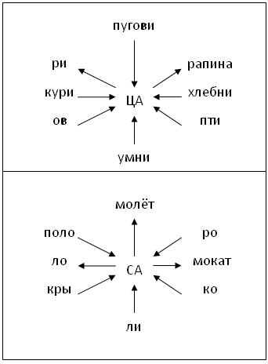

- Посмотри, Царевна принесла свою тетрадь. Тут записаны предложения. Только я ничего не могу понять. Исправь предложения:
Сосна сидит на сове.
Кусок мяса кусает собаку.
На посуду поставили стол.
Астры посадили садовника.
Теплица растёт в огурцах.
Лисица боится зайца.
На цветах много улиц.
Вода пьёт цыплят из блюдца.
Молодец, я думаю, царевна поняла свои ошибки. Она почти не плачет, потому что ты ей помогаешь.
- Царевна так торопилась, что не дописала слова.

Прочитай незаконченные предложения и подбери подходящую картинку:

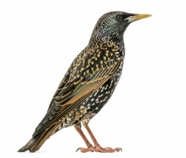

Зиме конец, летит…
Курица созывает…
Синица съела…
Сахар хранится в…
Из-за тучи показалось…

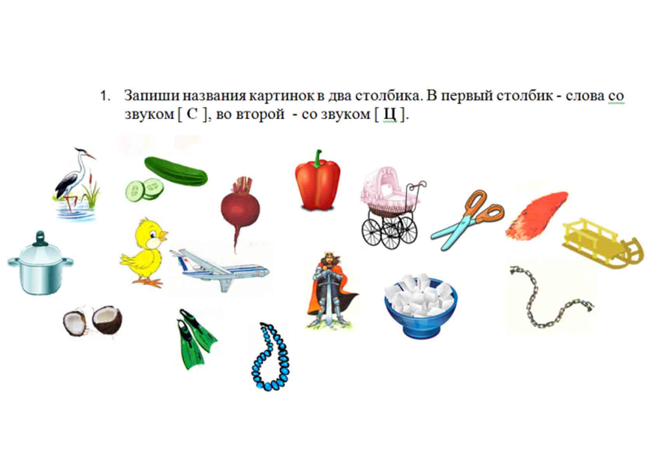 - Прочитай рассказ:
Светин сад
Это сад. В саду много цветов. Есть астры и настурции, цикламены, ноготки и ромашки. Света целый день в саду. Она сама поливает цветы. Красивый у Светы сад.
Ответь на вопрос: Какие цветы у Светы в саду? Перескажи рассказ.
- Молодец! Теперь Царевна -Несмеяна исправила все свои ошибки! Она даже грустить перестала. Царевна прощается с тобой! И нам пора завершать занятие.

- Вспомни, какие мы повторили звуки и буквы?
- Какие задания тебе больше всего понравилось выполнять?

